Консультация для педагогов

«Художественное творчество как средство развития мелкой моторики рук у детей дошкольного возраста»

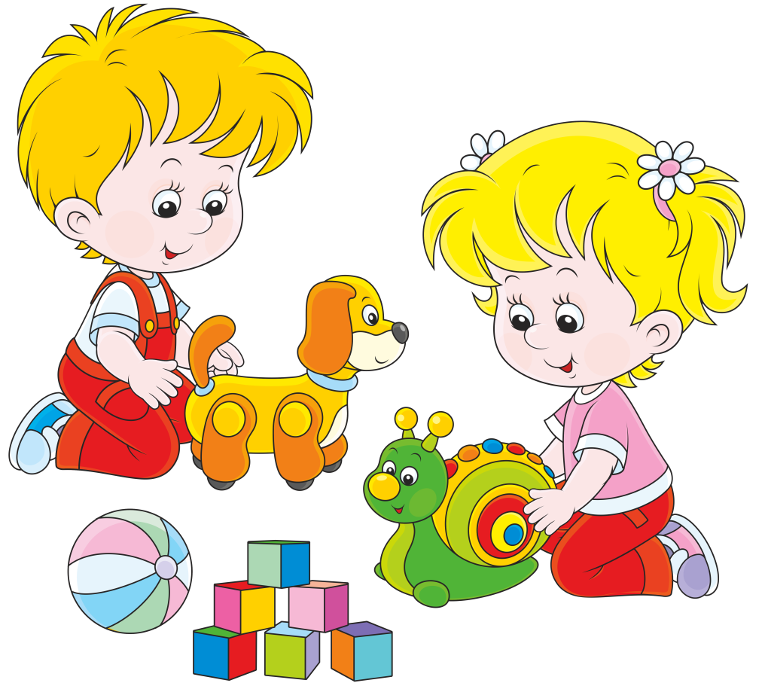

Подготовила: воспитатель МДОАУ №79 «Аистенок» Новикова В.В.
Художественное творчество – уникальное средство для развития мелкой моторики и речи. Умение владеть пальцами кистями рук необходимо человеку в течение всей жизни. Для этой важной цели необходимо стимулировать работу пальчиков ребенка, начиная с раннего возраста.
Начав работу воспитателем во 2 младшей группе (3-4 года) и наблюдая за детьми, я отметила, что дети не правильно держат карандаш, плохо держат ложку, у них возникали затруднения при выполнении первых работ по аппликации, лепке, рисованию. Конечно, дети были еще малы, некоторые дети только первый год посещали детский сад, а в образовательном процессе много видов деятельности, которые требуют действия работы рук. Поэтому я выбрала тему: «Художественное творчество как средство развития мелкой моторики рук у детей дошкольного возраста»
Выдающийся педагог В. А. Сухомлинский отмечал «Истоки способностей и дарований детей находятся на кончиках пальцев. От пальцев, образно говоря, идут тончайшие ручейки, которые питают источник творческой мысли». Это непросто красивые слова: в них содержится объяснения того, каким образом развивается малыш. Ведь огромное количество нервных окончаний расположено именно в руке и на языке. Отсюда информация постоянно передается в мозг ребенка, где она сопоставляется с данными зрительных, слуховых и обонятельных рецепторов.
Многие специалисты утверждают, что развитие интеллектуальных и мыслительных процессов необходимо начинать с развития движения рук, пальцев кистей рук. Доказано, что это связано с тем, что развитию кисти руки принадлежит важная роль в формировании головного мозга, его познавательных способностей, становлению речи. Значит, чтобы развивался ребенок и его мозг, необходимо тренировать руки. Развитие навыков мелкой моторики важно еще и потому, что вся дальнейшая жизнь ребенка потребует использования точных, координированных движений руки и пальцев, которые необходимы, чтобы одеваться, рисовать и писать, а также выполнять множество разнообразных бытовых и учебных действий. То есть на протяжении всей жизни ребенок нуждается в использовании точных и координированных движениях кистей и пальцев.
Актуальность моей работы заключается в том, что целенаправленная и систематическая работа по развитию мелкой моторики рук у детей дошкольного возраста способствует формированию интеллектуальных способностей, речевой деятельности, а самое главное сохранению психического и физического развития ребенка. К тому же уровень развития мелкой моторики – один из показателей интеллектуальной готовности к школьному обучению. Обычно ребёнок, имеющий высокий уровень развития мелкой моторики, умеет логически рассуждать: у него достаточно развиты память и внимание, связная речь.
Моя цель, это развитие мелкой моторики у детей дошкольного возраста в разных видах художественной деятельности.
Задачи:
- Активизировать движения пальцев рук, проявлять эмоциональное отношение к результату своей деятельности, формировать положительный настрой на занятиях. Формировать зрительно-двигательную координацию и ловкость пальцев.
- Развивать память, внимание, творческое воображение, речь, познавательные процессы, фантазию.
- Обучать ловкости в обращении с различным материалом, тренировать мышцы рук у детей.
- Воспитывать усидчивость, аккуратность, доброжелательность, умение работать в коллективе и индивидуально.
Для развития мелкой моторики рук у детей младшего дошкольного возраста используем разные виды художественного творчества: рисование, лепка, аппликация, работа с природным материалом, с разными видами круп. Основное значение продуктивных видов труда состоит в том, что в процессе деятельности у ребенка развивается умелость рук, укрепляется сила рук, движения обеих рук становятся более согласованными, а движения пальцев дифференцируются. В процессе художественной деятельности происходит реализация знаний, впечатлений, эмоционального состояния детей.
Художественные средства для развития мелкой моторики: пластилин, соленое тесто, крупы, природный материал, бумага, салфетки, бисер, пуговицы, вата, нитки, бросовый материал.
В лепке, пластилинографии отрабатываем разнообразные приемы: раскатывание прямыми и круговыми движениями между ладошками, сплющивание, оттягивание, учимся соединять детали путем, сглаживания.
Вышли погулять, присмотритесь, а сколько тут интересного: палочки, шишки, листочки, камушки, семена растений, пух одуванчика и другое. Необычные материалы и оригинальные техники привлекают детей тем, что здесь не присутствует слово «нельзя», можно рисовать чем хочешь и как хочешь и даже можно придумать свою необычную технику. Дети ощущают незабываемые положительные эмоции, а по эмоциям можно судить о настроении ребенка, о том, что его радует и что его огорчает.
Много внимания уделяем нетрадиционному рисованию и аппликации. Нетрадиционное рисование и аппликация - искусство изображать, не основываясь на традиции. Рисование нетрадиционными способами - увлекательная, завораживающая деятельность, которая удивляет и восхищает детей. Сколько дома ненужных интересных вещей: зубная щетка, расчески, поролон, пробки, пенопласт, катушка ниток, свечи и т. д. В младшей группе с детьми рисовали не только кистью, но и пальчиками, губкой, ватными палочками, печатями. Занятие, любимое всеми детьми и очень полезное. И не обязательно рисовать только карандашом или кистью на бумаге или картоне. Можно рисовать на снегу, на крупе.
Применяем на практике нетрадиционные виды аппликаций: аппликация из ватных дисков, ниток, ваты, ткани, аппликация из цветной соли, цветного риса.
Воспитательная ценность нетрадиционной аппликации:
*Сенсорное (на уровне ощущений ребенок познает фактуру, плотность, цвет бумаги);
*Умственное (дать знания о цвете, величине, форме, количестве предметов и их пространственном расположении, а также знания о природе и человеке);
*Речевое (расширение активного и пассивного словаря детей, умение общаться, договариваться между собой);
*Нравственное (развивать аккуратность и усидчивость, самостоятельность);
*Физическое (развивается глазомер, координация движения рук).
Самая увлекательная аппликация -это обрывная и мозаичная аппликация, аппликация из салфеток.
Обрывание листа бумаги прекрасно упражняет детей в чередовании напряжения мелкой мускулатуры руки и расслабления. Обрывание листа бумаги показывает содружество обоих рук в работе. Для развития рук желательно давать детям не только произвольное обрывание, но и обрывание по контуру.
Положительное влияние на развитие мелкой моторики рук оказывает и салфеточная аппликация. Путем сминания кусочков бумажной салфетки кончиками пальцев, получаются комочки, которые дети используют для заполнения контура рисунка, приклеивая эти комочки на определенные места. Работая с детьми трехлетнего возраста, постепенно ввели в режимные моменты короткие занятия салфеточной аппликацией.
Салфеточная техника имеет свои плюсы: выполняется легко, выглядит эффектно. Бумажные салфетки - с одной стороны очень простой, а с другой стороны - необычный материал для детского творчества.
• Во-первых, салфетка - намного мягче, чем простая или цветная бумага, а это означает, что она легко может принять форму, которую ей придаёт ребенок.
• Во-вторых, в работе можно использовать не только прием сминания кусочков салфетки в комочки и заполнение ими контура, но и прием скручивания (например, в тонкие жгутики, и прием отрывания.
И в-третьих, разнообразная цветовая гамма и фактура бумаги и салфеток позволяет ребенку творить, выдумывать и реализовывать свои замыслы.
Нетрадиционные виды аппликации дают возможность создавать доступными, простыми средствами интересные по содержанию образы:
-развивает уверенность в своих силах, побуждают к творческим поискам и решениям;
-реализуются его потенциальные возможности и первые проявления творчества.
Салфеточную аппликацию можно использовать и в непосредственно образовательной деятельности. Если, к примеру, лексическая тема «фрукты и ягоды», то можно изготовить вместе с детьми вот такие тарелочки. Используя основные цвета салфеток. Это послужит развитию цветовосприятия, развитию мелкой моторики, а соответственно речи, закрепит лексическую тему «фрукты, ягоды».
Организовывала работу
-как часть интегрированной непосредственной образовательной деятельности,
-во время совместной деятельности воспитателя с детьми (утром и в вечернее время,
-в свободной самостоятельной деятельности.
Успешность работы по развитию мелкой моторики зависит от систематичности и регулярности. Важно не допускать скуки и переутомления, строить работу так, чтобы такие занятия приносили детям радость.
Многие родители начинают проявлять заинтересованность к творчеству детей когда видят на выставке детские работы. Одни родители удивлены и восхищены, другие начинают критиковать своего ребёнка, с такими родителями приходится проводить индивидуальные беседы и консультации.
Взаимодействие с родителями:
- Привлечение к созданию познавательно-развивающей среды в группе
- Пополнение уголка творчества изобразительными материалами, бросовым материалом.
- Консультации по развитию мелкой моторики рук
- Мастер классы, семинары – практикумы, беседа с элементами практикума
- Оформление стенда «Наше творчество»
Целенаправленная, систематическая и планомерная работа по развитию мелкой моторики у детей младшего дошкольного возраста дала позитивный результат: дети все более уверено работают в знакомых техниках; более точно производят движения пальцами рук; дети стали более сосредоточенными, внимательными, самостоятельными. Работы стали приобретать осознанный, осмысленный и целенаправленный характер.
Все виды деятельности по развитию мелкой моторики привлекают детей. Их интригует мотивация задания, интересует процесс работы и радует результат. Развивая мелкую моторику, мы обогащаем и расширяем работу, приобщив детей к разным видам художественной деятельности.
Поделки выполненные в нетрадиционной технике для детей – не только отличный способ провести время, но и возможность развиваться, создавая удивительные произведения и подарки своими руками.
Китайская пословица гласит: «Расскажи -и я забуду, покажи - и я запомню, дай попробовать - и я пойму». Усваивается все крепко и надолго, когда ребенок слышит, видит и делает сам.

